**Πώς θα κάνουμε τον Χρόνο μας Καιρό;**

Χρόνος είναι το φυσικό φαινόμενο. Καιρός είναι οι επιλογές μας που τοποθετούμε μέσα σ’ αυτόν.

* [**π. Βασίλειος Θερμός**](https://www.huffingtonpost.gr/author/vasileios-thermos) Ψυχίατρος παιδιών καί εφήβων. Δρ. Θεολογικής Σχολής του Παν/μιου Αθηνών. Αναπληρωτής καθηγητής στην Ανωτάτη Εκκλησιαστική Ακαδημία Αθηνών

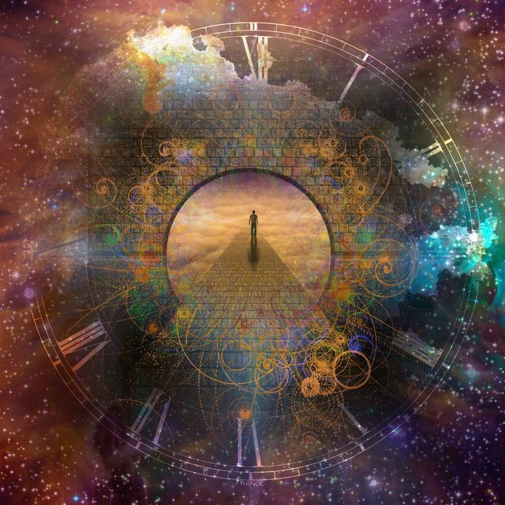

BESTDESIGNS VIA GETTY IMAGES

Η εκκλησιαστική χρήση του όρου ‘καιρός’ είναι κατάφορτη από βαθύ νόημα. Εντελώς διαφορετική από τη σημερινή, κατά την οποία εκλαμβάνεται ως συνώνυμο του ‘χρόνου’.

Ο Χριστός δηλώνει: «Δεν ήλθε ακόμη ο καιρός μου (η κατάλληλη στιγμή)» (κατά Ιωάννην, κεφ. 7, στίχοι 6 και 8).

**Χρόνος είναι το φυσικό φαινόμενο. Καιρός είναι οι επιλογές μας που τοποθετούμε μέσα σ’ αυτόν.**

Ο Απόστολος Παύλος συμβουλεύει να πορευόμαστε στη ζωή «εξαργυρώνοντας τον καιρό» (προς Εφεσίους 5: 16).

Χρόνος είναι αυτό που μας κάνει να συνειδητοποιούμε ότι **γερνάμε**. Καιρός είναι ο χρόνος όταν τον χρησιμοποιούμε για να **ωριμάσουμε.**

Στην προς Ρωμαίους (8: 18) ο ίδιος δηλώνει με βεβαιότητα: «Δεν συγκρίνονται τα **παθήματα**του τωρινού καιρού με την **δόξα** που θα μας αποκαλυφθεί». Αφού όποιος διάλεξε να συμπορεύεται με την Αλήθεια και την Αγάπη θα περάσει δοκιμασίες.

Χρόνος, δηλαδή, είναι το κοινό για όλους κεφάλαιο. Καιρός είναι η**εκούσια εξατομικευμένη αξιοποίησή του,** με συνέπειες πέρα από τη ζωή ετούτη.

Και αλλού επισημαίνει και προειδοποιεί: «Να, τώρα είναι καιρός ευπρόσδεκτος για σωτηρία» (Β’ προς Κορινθίους 6: 2). Απευθύνει έκκληση να αναπτύξουμε τη Ζωή που κρύβουμε μέσα μας, την οποία επιβουλεύονται η οκνηρία, η ανία, η απογοήτευση.

Ο χρόνος**υποτάσσει,** «γλύπτης των ανθρώπων παράφορος» κατά τον Ελύτη. Καιρός είναι ο **μεταποιημένος** χρόνος, μέσα στον οποίο αναδείχθηκε η ελευθερία μας.

Ο χρόνος παρασύρει μέσω της**κυκλικότητάς του**, της περιοδικής εναλλαγής ημερών και εποχών, προς το ‘φυσικό’, προς την παθητικότητα, προς τη μοιρολατρεία. Ο καιρός αποτελεί **τομή** την οποία το πρόσωπο επιχειρεί εντός του χρόνου, για να δώσει την **δική του σημασία** και για να αλλάξει την **δική του πορεία.**

Όμως! Οι Χριστιανοί δεν επινοούν εκ του μηδενός σημασίες αλλά ανταποκρίνονται στο **κάλεσμα του Θεού.** Είναι Αυτός που **παρενέβη στην Ιστορία** και μετέβαλε τον χρόνο σε καιρό. Όχι απλώς με την πρόσκλησή Του που συνεχώς μας απευθύνει, αλλά με την πράξη Του. Η οποία υπήρξε άκρως **σωματική**, όσο δεν παίρνει άλλο.

Γίνεται άνθρωπος και **νοηματοδοτεί εκ νέου το χρόνο, με δύο έννοιες.** Από τη μια, μεταβάλλει την παγκόσμια Ιστορία σε πεδίο **δράσης Του**. Από την άλλη, ενστερνίζεται στον Ίδιο Του τον**Εαυτό τα στάδια της ανθρώπινης ζωής**(εμβρυϊκό, βρεφικό, νηπιακό, παιδικό, εφηβικό, νεανικό, ώριμο), μεταβάλλοντας κάθε στιγμή της προσωπικής μας ζωής σε κατάλληλο καιρό.

Και ας μην ξεχνάμε. Ενάντια στις στρεβλωμένες αντιλήψεις που δυστυχώς επιβίωσαν ανά τους αιώνες, η**κόλαση** αποτελεί τον φυσικό τόπο μόνο για τον **διάβολο**. Στο κατά Ματθαίον (8: 29) φαίνεται πως οι δαίμονες το ξέρουν καλά, γι’ αυτό διαμαρτύρονται στον Χριστό: «Γιατί ήλθες, για να μας βασανίσεις πριν από τον **καθορισμένο καιρό;».**

Έτσι ο χρόνος**επιδρά επάνω μας**, αλλά εξαιτίας του Θεού μετατρέπεται σε ουράνιο δώρο που υπενθυμίζει τον**προορισμό μας**. Δεν μας παρέχεται γυμνός, σαν ανοημάτιστο φαινόμενο που γίνεται αντιληπτό μέσω της Φυσικής και της Βιολογίας. Μας παραδίνεται με εμπιστοσύνη, έχοντας **αγιασθεί από τον Άχρονο**, έχοντας γίνει Καιρός, προκειμένου να εργαστούμε κι εμείς για να τον καταστήσουμε **μαρτυρία Ζωής** γι’ αυτόν εδώ τον κόσμο και σκαλοπάτι για την **ερχόμενη Βασιλεία Του.**

**ΔΙΑΒΑΣΤΕ ΑΚΟΜΑ**